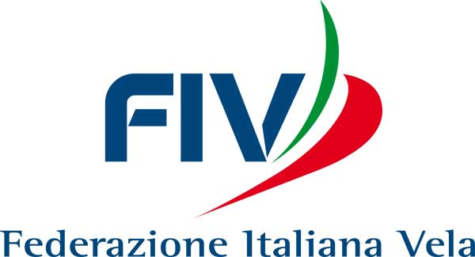
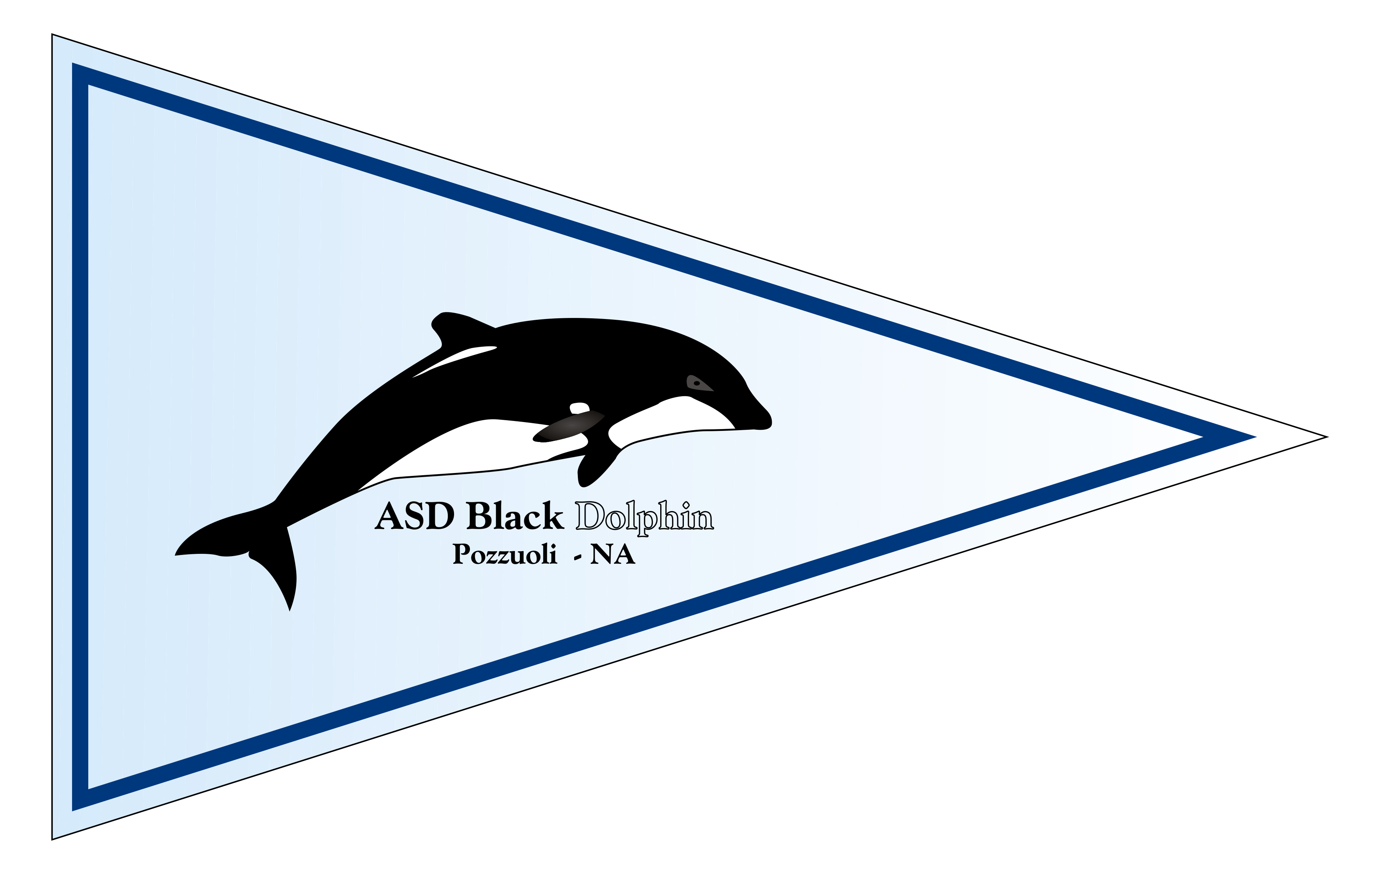

ASD Black Dolphin


Bando di Regata

4° Windsurf Tribe’s Cup - Challenger a squadre

giovedì 1 – domenica 4 novembre 2018
Pozzuoli (NA)

Classi ammesse:
Long Distance: Techno 293 OD
Open DAY Windsurf Regata: TUTTE
Windsurf Tribe’s Cup e Zonale: Techno 293 OD

Patrocinio Comune di Pozzuoli


RYCC Savoia
“Questa iniziativa è contro il sistema della camorra”

In collaborazione con:
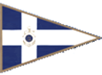

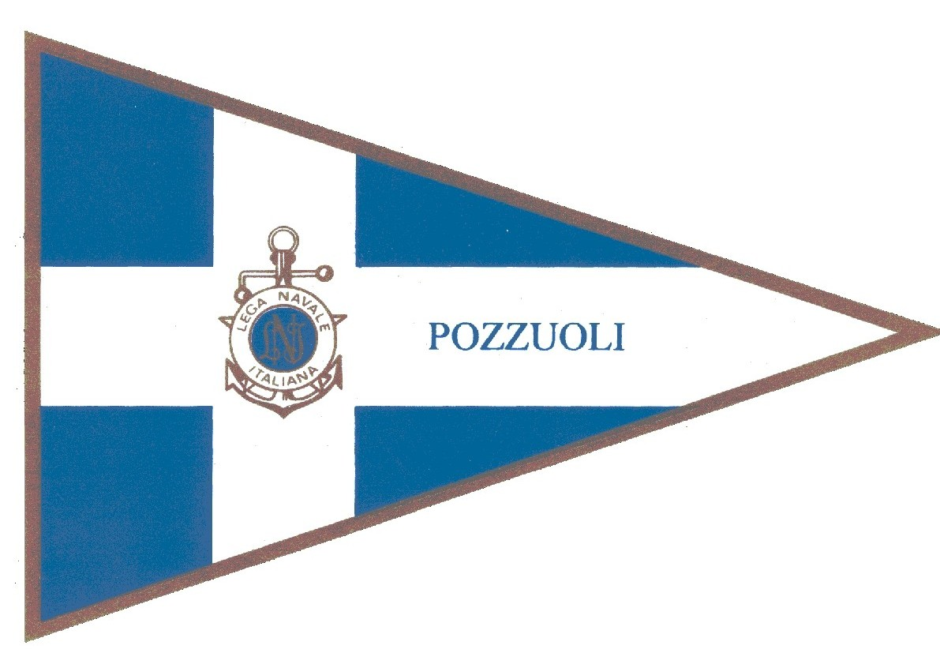


RYCC Savoia
RYCC Savoia
RYCC Savoia
RYCC Savoia





I NOSTRI SPONSOR





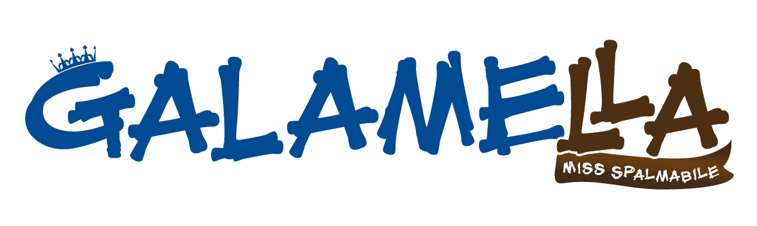



ASD Black Dolphin
Via Miliscola, 191 località Lucrino – 80078 Pozzuoli (NA) - Italia
Tel./FAX: +39 081 5932711 - cell. +39 348 5681288

www.blackdolphin.it - info@blackdolphin.it – Black Dolphin
società riconosciuta CONI n° iscrizione registro 223667

1)DENOMINAZIONE DELLA MANIFESTAZIONE:

4° Windsurf Tribe’s Cup – Challenger
Il trofeo si disputa in concomitanza con una regata zonale di Circolo.

2) DATE E CIRCOLI ORGANIZZATORI e LOCALITA’

Giovedì 1 a domenica 4 novembre 2018 Pozzuoli (NA) ASD Black Dolphin - acque antistanti spiaggia di Lucrino Pozzuoli (NA).
Sede del Circolo: Via Miliscola, 191 località Lucrino – 80078 Pozzuoli (NA) cell. +39 3485681288
3) REGOLAMENTO DI REGATA:

3.1 La Regata verrà disputata applicando: - Le “Regole” come definite nel vigente regolamento World Sailing 2017-2020, compresa l’Appendice B e la Normativa FIV per l'attività agonistica federale in vigore.
3.2 Ai sensi della regola 90.2 c potranno essere impartite istruzioni verbali, sia in terra che in acqua.

4) CLASSI E CATEGORIE AMMESSE:
La Regata è riservata alle squadre dei Circoli partecipanti con classi Tavole a Vela: Techno 293 OD
Modalità di ammissione: LIBERA.
La classifica per il Trofeo sarà redatta considerando il numero degli iscritti per ogni categoria e le squadre partecipanti il criterio della coppa a squadre sarà spiegato nelle Istruzioni di Regata. La classifica per la regata Zonale Techno 293 sarà redatta in base al numero degli iscritti per ogni categoria

5) TESSERAMENTO:
I concorrenti dovranno essere in possesso: - della tessera F.I.V. per il 2018 compresa di vidimazione sanitaria con visita medico-sportiva tipo A (non agonista). Per la classificazione delle relative classi (in caso di almeno tre partecipanti) si richiede obbligatoriamente anche la tessera della relativa classe Techno 293. Le tessere dovranno essere consegnate alla Segreteria di Regata all'atto del perfezionamento dell'iscrizione.

ASD Black Dolphin

6) ISCRIZIONI E TASSE:
Per tutte le regate i termini di scadenza per le iscrizioni sono le ore 12:00 del primo giorno di regata.
Le iscrizioni dovranno poi essere perfezionate ed accettate, salvo diversa comunicazione ai concorrenti, presso i circoli organizzatori entro le ore 12:00 del primo giorno di regata. Il modulo d’iscrizione dovrà essere firmato, per i minorenni, dall’ esercente la patria potestà o da chi ne fa le veci.
La quota di iscrizione al Trofeo è di euro 15,00 a persona dai 12 anni in su e di 10,00 per i Kids dai 9 ai 11 anni e per la squadra è di euro 20,00.

7) CONTROLLI DI STAZZA:
Non sono previsti controlli preventivi di stazza.
8) ISTRUZIONI DI REGATA:
Saranno a disposizione dei concorrenti presso la segreteria del circolo organizzatore all’atto del perfezionamento delle iscrizioni.
9) PROGRAMMA E NORME DI SVOLGIMENTO:
I concorrenti dovranno essere a disposizione del Comitato di regata il primo giorno di regata per lo Skipper’s Meeting previsto per le ore 12:30 del primo giorno di regata, durante il quale saranno diramate le comunicazioni ufficiali che poi verranno riportate sull’ Albo Ufficiale. I percorsi saranno precisati nelle Istruzioni di Regata. In linea di massima, salvo diversa comunicazione all’Albo Ufficiale dei Comunicati, il segnale di avviso per la prima partenza di giornata verrà issato alle ore 13.00 del primo giorno di regata. Partenza prevista della prima prova della seconda giornata, secondo comunicazione all’Albo Ufficiale dei Comunicati, esposta entro le ore 17:30 della precedente giornata. Non possono essere disputate più di tre prove al giorno; si seguiranno i criteri di svolgimento suggeriti nelle Raccomandazioni valide per le tavole a vela contenute nella Normativa Federale. Non sarà esposto alcun segnale di avviso, dopo le ore 16:30 dell’ultimo giorno di regata.
10) PUNTEGGI E CLASSIFICA TROFEO:
Il vincitore del Trofeo Challeger sarà calcolato sommando i primi classificati delle singole categorie M/F in caso di parità saranno presi i miglior piazzamento nella della relativa squadra nelle classifiche delle varie categorie, ma tutto sarà subordinato al numero degli iscritti per ogni categoria e al numero di squadre. Pertanto il criterio definitivo sarà spiegato al momento dello Skipper Meeting
ASD Black Dolphin

11) PREMI e REGOLAMENTO CHALLEGER:

Sarà premiata la migliore squadra sia con una Coppa messa in palio dal Comune di Pozzuoli che resterà alla squadra sia con una Scultura “Trofeo Challenger - Windsurf Tribe’s” creata dall’artista Paolo May sotto il quale sarà applicata una targa del vincitore dell’edizione. Quindi la Squadra (Circolo) vincitrice si impegna, sin d’ora, e dal momento della consegna del “Trofeo Challenger”, di conservare e custodire al meglio lo stesso, facendosi garante del buono stato dell’oggetto e impegnandosi a rimetterlo in palio per l’edizione successiva, che sarà sempre indetta dall’ associazione ASD Black Dolphin (che resta proprietaria e creatrice del Trofeo).
Eventuali ulteriori premi, saranno comunicati allo Skipper Meeting.
La premiazione verrà effettuata appena possibile, alla fine dell’ultima regata nel luogo comunicato allo Skipper Meeting.
12) EVENTI COLLATERALI:

Una volta portato a termine il programma ufficiale, condizioni meteo permettendo e con il consenso dei Tecnici presenti, possono essere previsti, a puro scopo di divertimento e senza validità ufficiale: una gara tra gli allenatori, allenamenti, partite di beach volley o quant’altro sarà possibile organizzare.
13) MEDIA:

Con l’iscrizione a una regata ogni concorrente concede automaticamente agli organizzatori il diritto perpetuo di realizzare, utilizzare e mostrare, in qualsiasi occasione e a discrezione dei medesimi, ogni registrazione audio, immagine fotografica, filmato, ripresa video e TV in diretta o registrata, effettuati durante la suddetta regata alla quale prede parte, senza compenso alcuno. La presenza in acqua di barche di appoggio per i media, così come per gli allenatori o responsabili delle squadre, deve essere autorizzata dal Comitato di Regata.
14) RESPONSABILITA':
Il Comitato Organizzatore, il Comitato di Regata e la Giuria declinano ogni responsabilità per qualsiasi danno che dovesse derivare a cose o a persone, sia in mare che in terra, durante e dopo la regata, in conseguenza della stessa. I concorrenti parteciperanno alla regata a loro rischio e pericolo e sotto la loro responsabilità o di chi ne esercita la patria potestà.
ASD Black Dolphin
Via Miliscola, 191 località Lucrino – 80078 Pozzuoli (NA) - Italia
Tel./FAX: +39 081 5932711 - cell. +39 348 5681288
www.blackdolphin.it - info@blackdolphin.it – Black Dolphin
società riconosciuta CONI n° iscrizione registro 223667

